Контрольная работа по теме «Опорно-двигательная система» (8 класс)
Вариант 1
Часть 1. Выберите один верный вариант ответа

1. После прокаливания кость сохраняет свою форму, но становится хрупкой. Это указывает на то, что:
А. органические вещества не входят в состав костей
Б. органические вещества придают костям эластичность
В. минеральные вещества обеспечивают рост кости
Г. вода придает костям твердость

2. Рост кости в толщину происходит, благодаря работе
А. желтого костного мозга В. губчатого вещества
Б. красного костного мозга Г. надкостницы

3. В черепе человека, в отличие от других приматов,
А. преобладает лицевой отдел В. кости соединены подвижно
Б. преобладает мозговой отдел Г. отсутствует височная кость

4. Какой цифрой на рисунке обозначена лучевая кость?
А. 1 Б. 2 В. 5 Г. 4
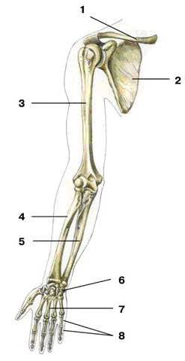
5. Какой из перечисленных отделов позвоночника состоит из сросшихся позвонков?
А. грудной Б. поясничный В. крестцовый Г. шейный

6. Пояс верхних конечностей составляют
А. плечевая и лучевая кости В. предплюсна с плюсна
Б. лопатка и ключица Г. лучевая кость и запястье

7. Антагонистами являются
А. мышцы, сгибающие туловище, и мышцы, разгибающие его
Б. мышцы, сгибающие ногу, и мышцы, разгибающие руку
В. мышцы, с помощью которых человек выражает эмоции
Г. мышцы, управляемые вегетативной нервной системой

8. Производительность физического труда будет выше, а утомление наступит позже при
А. высоком ритме мышечных сокращений В. большой физической нагрузке
Б. среднем ритме и средней нагрузке Г. медленном ритме и малой нагрузке

9. У человека в связи с прямохождением стопа
А. сводчатая В. имеет пять пальцев
Б. выполняет хватательную функцию Г. состоит из предплюсны, плюсны и фаланг пальцев

10. При переломах костей конечностей, чтобы обездвижить сломанную кость, необходимо наложить
А.жгут выше места перелома В. шину
Б. тугую повязку ниже места перелома Г. лед

Часть 2.
11. Выберите три правильных ответа. Неправильная осанка может привести к
А. искривлению позвоночника Г. сдавливанию внутренних органов
Б. росту костей в толщину Д. защемлению спинномозговых нервов
В. увеличению прочности костей Е. увеличению количества органических веществ в костях

12. Установите соответствие между типами костей и их примерами:
ПРИМЕРЫ ТИПЫ КОСТЕЙ
А. большая берцовая кость 1. трубчатая
Б. бедренная 2. плоская
В. тазовая
Г. затылочная
Д. плечевая
Е. лопатка

13. Вставьте в текст пропущенные определения из предложенного перечня.

Основу скелетных мышц составляет _____(А) ткань. Она состоит из _____(Б), собранных в пучки. К костям мышцы прикрепляются с помощью _____(В), образованных ______(Г) тканью.

Термины:
1. хрящи 4. соединительная
2. поперечнополосатая 5. мышечные волокна
3. гладкая 6. сухожилия

Часть 3.
14. Почему легче один час проходить, чем один час простоять на одном месте? Дайте ответ, используя знания о работе мышц.

Контрольная работа по теме «Опорно-двигательная система» (8 класс)
Вариант 2

Часть 1. Выберите один верный вариант ответа

1. Если в течение суток вымачивать кость в 10%-ном растворе соляной кислоты, то она становится очень гибкой. Это происходит из-за того, что из кости вымываются
А. органические вещества Б. минеральные соли В. витамины Г. клетки надкостницы

2. Какую функцию выполняет красный костный мозг?
А. кроветворную Б. рост кости в длину В. рост кости в толщину Г. запасание веществ

3. Какая кость не относится к мозговому отделу черепа?
А. теменная Б. лобная В. верхнечелюстная Г. затылочная

4. Гибкость позвоночника обеспечивают позвонки, соединенные
А. путем срастания Б. костным швом В. хрящевыми дисками Г. подвижно

5. Сколько у человека шейных позвонков?
А. 5 Б. 6 В. 7 Г. 8

6. С какой костью соединяется суставом бедренная кость?
А. с лучевой Б. с берцовой В. с плечевой Г. с локтевой

7. Мышцы прикрепляются к костям с помощью
А. сухожилий Б. суставных связок В. мышечных волокон Г. двигательных нейронов

8. Где осуществляется координация работы мышц-сгибателей и разгибателей?
А. в нервных центрах Б. в рецепторах В. в суставах Г. в гладких мышечных волокнах

9. Слишком низкий рабочий стол может стать причиной развития
А. плоскостопия Б. сутулости В. гиподинамии Г. вывиха

10. Какая часть кисти показана на рисунке цифрой 2?
А. фаланги пальцев Б. запястье В. пястье Г. предплюсна

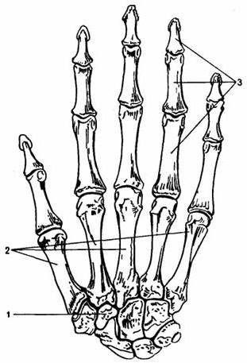

Часть 2.
11. Выберите три правильных ответа. Какие функции выполняет скелет?
А. опорная Г. участие в обмене веществ
Б. поддержание температуры тела Д. транспорт веществ
В. защитная Е. хранение запасных питательных веществ

12. Установите соответствие между названиями костей и отделами скелета, к которым они принадлежат
НАЗВАНИЯ КОСТЕЙ ОТДЕЛ СКЕЛЕТА
А. лучевая 1. плечевой пояс
Б. плечевая 2. скелет свободной конечности
В. лопатка
Г. локтевая
Д. ключица
Е. кости запястья

13. Вставьте в текст пропущенные определения из предложенного перечня.

В результате неосторожного движения или при падении у человека может произойти ______(А). Чтобы уменьшить боль и отек сустава, необходимо приложить холод и наложить _______(Б). Если в результате неосторожного движения головка одной кости выходит из суставной ямки другой, то происходит _____(В). Иногда происходит перелом костей. Если сломана кость конечности, то на нее накладывают ____(Г), чтобы ограничить ее подвижность.

Термины:
1. шина 4. вывих
2. фиксирующая повязка 5. растяжение связок
3. теплая грелка 6. сколиоз

Часть 3.
14. Какие особенности имеет скелет человека, в отличие от скелета животных, в связи с прямохождением?

Контрольная работа по теме «Опорно-двигательная система» (8 класс)
Вариант 3

Часть 1. Выберите один верный вариант ответа

1. Кости детей меньше подвержены переломам, так как в них повышено содержание
А. органических веществ Б. минеральных веществ В. углекислого газа Г. железа

2. Костная ткань является разновидностью
А. эпителиальной ткани Б. соединительной ткани В. мышечной ткани Г. нервной ткани

3. Какая кость обозначена на рисунке цифрой 2?
А.височная Б. теменная В. затылочная Г. лобная

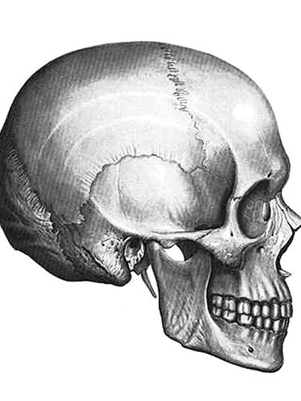
4
1
3
2
4. При каком соединении обеспечивается максимальная подвижность костей?
А. в суставе Б. при срастании В. в костном шве Г. хрящевыми дисками

5. В связи с прямохождением позвоночник человека
А. состоит из 33-34 позвонков
Б. состоит из позвонков, соединенных хрящевыми дисками
В. имеет S-образную форму
Г. имеет очень массивные шейные позвонки

6. Какой признак из перечисленных не относится к тазовым костям?
А. поддерживают внутренние органы В. образуют пояс нижних конечностей
Б. защищают органы таза Г. соединены между собой подвижно

7. Произвольное сокращение скелетной мускулатуры происходит под влиянием импульсов нервной системы
А. вегетативной Б. симпатической В. парасимпатической Г. соматической

8. Что такое гиподинамия?
А. пониженное артериальное давление В. недостаток двигательной активности
Б. повышенное артериальное давление Г. недостаток витаминов

9. Что не является результатом нарушения осанки?
А. сдавливание внутренних органов и нарушение кровообращения в них
Б. увеличение прочности костей за счет возрастания в них содержания органических веществ
В. неравномерное распределение нагрузки на отдельные позвонки
Г. смещение межпозвоночных дисков

10. С целью уменьшения боли и внутреннего кровотечения при ушибах применяют
А. теплую грелку Б. холод В. шину Г. жгут

Часть 2..
11. Выберите три правильных ответа. Причиной плоскостопия может быть:
А. избыточная масса тела Г. неправильно подобранная обувь
Б. хождение босиком Д. ношение тяжестей
В.занятия плаванием Е. занятия физкультурой

12. Установите соответствие между особенностями позвонков и отделами позвоночника, к которым они относятся:
ОСОБЕННОСТИ ПОЗВОНКОВ ОТДЕЛ ПОЗВОНОЧНИКА
А. позвонки срослись 1. грудной отдел
Б. соединяются хрящевыми дисками 2. крестцовый отдел
В. неподвижно соединены с костями таза
Г. соединены с ребрами
Д. в отдел входят 12 позвонков
Е. в отдел входят 5 позвонков

13. Вставьте в текст пропущенные определения из предложенного перечня.

Тело трубчатой кости образовано ____(А). В головках кости оно переходит в ____(Б), состоящее из перемычек. Перемычки образуют ячейки, в которых находится ____(В), выполняющий кроветворную функцию. Рост кости в толщину происходит за счет ___(Г).

Термины:
1. надкостница 4. губчатое вещество
2. компактное вещество 5. красный костный мозг
3. желтый костный мозг 6. суставная жидкость

Часть 3..
14. Как предупредить развитие утомления при мышечной работе?

Контрольная работа по теме «Опорно-двигательная система» (8 класс)
Вариант 4

Часть 1. Выберите один верный вариант ответа

1. Примером трубчатой кости не может служить
А. бедренная кость Б. большая берцовая кость В. плечевая кость Г. лопатка

2. Из всех костей черепа подвижное соединение характерно только для
А. верхнечелюстной Б. нижнечелюстной В. височной Г. затылочной

3. Полуподвижно соединены
А. ребра с грудиной В. бедренная кость с тазом
Б. плечевая кость с локтевой Г. тазовые кости с крестцом

4. Какой отдел скелета обозначен на рисунке цифрой 2?
А. череп Б. грудная клетка В. скелет верхней конечности Г. позвоночник
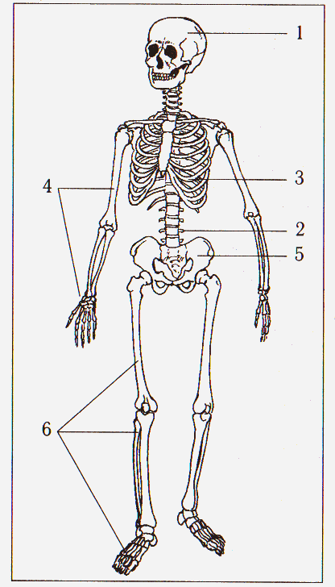

5. В состав скелета верхних конечностей не входит кость
А. плечевая Б. локтевая В. берцовая Г. лучевая

6. В отличие от других млекопитающих, у человека хорошо развиты мышцы
А. сгибатели Б. антагонисты В. мимические Г. гладкие

7. Сила мышечного сокращения зависит от
А. силы сокращения отдельных мышечных волокон
Б. объема мышцы
В. длины мышечных волокон
Г. количества работающих мышечных волокон

8. При боковом искривлении позвоночника развивается
А. плоскостопие Б. сутулость В. сколиоз Г. рахит

9. При неловком движении в суставе головка одной кости может выйти из суставной ямки другой, то есть происходит
А. закрытый перелом Б. ушиб В. открытый перелом Г. вывих

10. Минеральные вещества придают костям
А. эластичность Б. подвижность В. твердость Г. упругость

Часть 2.
11. Выберите три правильных ответа. Возникновению тренировочного эффекта в мышцах
А. гиподинамия Г. полноценное питание
Б. регулярные физические нагрузки Д. достаточный отдых
В. голодание Е. отсутствие отдыха

12. Установите соответствие между названиями костей и отделами черепа, к которым они относятся:
НАЗВАНИЯ КОСТЕЙ ОТДЕЛЫ ЧЕРЕПА
А. височная 1. мозговой
Б. верхнечелюстная 2. лицевой
В. скуловая
Г. теменная
Д. нижнечелюстная
Е. лобная

13. Вставьте в текст пропущенные определения из предложенного перечня.

Существуют различные типы соединения костей. Там, где требуется максимальная прочность и защита, наблюдается ___(А). Примером может служить соединение костей черепа. Некоторые кости, например позвонки, соединены с помощью эластичного _____(Б). Такой тип соединения называется _____(В). Наибольшая подвижность и амплитуда движений достигается при соединении костей с помощью _____(Г).

Термины:
1. мышцы 4. неподвижное соединение
2. желтый костный мозг 5. хрящ
3. полуподвижное соединение 6. сустав

Часть 3.
14. Почему искривления костей чаще встречаются у детей, а переломы – у пожилых людей?

Контрольная работа по теме «Опорно-двигательная система» (8 класс)
Вариант 5

Часть 1. Выберите один верный вариант ответа

1. У пожилых людей более хрупкие кости, так как с возрастом
А. снижается эффективность работы красного костного мозга
Б. в костях накапливаются органические вещества
В. в костях увеличивается количество минеральных веществ, а органических становится меньше
Г. костная ткань заменяется хрящевой

2. Полость внутри трубчатых костей обеспечивает их
А. прочность Б. легкость В. рост в толщину Г. рост в длину

3. На рисунке бедренная кость обозначена цифрой
А. 1 Б. 2 В. 3 Г. 4

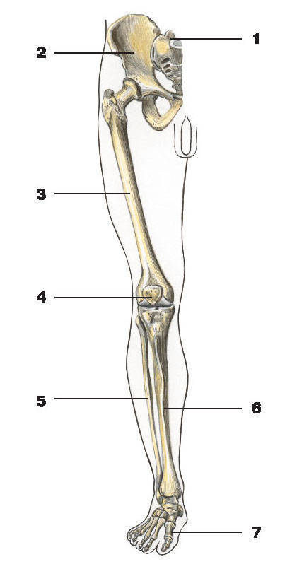

4. Суставная жидкость
А. обеспечивает рост костей в толщину В. облегчает движение костей в суставе
Б. обеспечивает рост костей в длину Г. выполняет кроветворную функцию

5. Какие позвонки имеют более массивное тело?
А. шейные Б. грудные В. поясничные Г. копчиковые

6. Плюсна – это часть
А. черепа Б. стопы В. кисти Г. позвоночника

7. Какая ткань составляет основу скелетных мышц?
А. соединительная Б. мышечная поперечнополосатая В. мышечная гладкая Г. костная

8. Мышечное волокно сокращается под действием нервного импульса, поступившего от
А. чувствительного нейрона В. двигательного нейрона
Б. вставочного нейрона Г. рецептора

9. Формированию правильной осанки способствует
А. соблюдение режима дня Б. правильное питание В. занятия плаванием Г. сидячая работа

10. Шину на сломанную конечность накладывают, чтобы
А. уменьшить отек конечности В. предотвратить кровотечение
Б. предупредить смещение сломанных костей Г. предотвратить заражение крови
Часть 2.
11. Выберите три правильных ответа. Какие кости выполняют защитную функцию?
А. тазовые Г. бедренные
Б. ребра Д. теменные
В. плечевые Е. ключицы

12. Установите соответствие между способами соединения костей и их примерами
ПРИМЕРЫ СПОСОБЫ СОЕДИНЕНИЯ
А. теменная и затылочная кости 1. сустав
Б. кости таза и крестец 2. неподвижное соединение
В. плечевая кость и ключица
Г. бедренная и большая берцовая кости
Д. лобная и височная кости
Е. локтевая и плечевая кости

13. Вставьте в текст пропущенные определения из предложенного перечня.

В позвоночнике человека выделяют пять отделов. Самое большое количество позвонков включает в себя ___(А) отдел. К его позвонкам прикрепляются ребра. Как у всех млекопитающих, у человека _____(Б) отдел позвоночника включает 7 позвонков. Наиболее массивными являются позвонки ____(В) отдела, так как на них приходится основная тяжесть тела. Следующий отдел позвоночника - _______(Г). Он состоит из пяти сросшихся позвонков, образующих единую кость.

Термины:
1. шейный 4. копчиковый
2. поясничный 5. грудной
3. крестцовый 6. хвостовой

Часть 3.
14. В чем отличие черепа человека от черепа человекообразных обезьян?

Контрольная работа по теме «Опорно-двигательная система» (8 класс)
Вариант 6

Часть 1. Выберите один верный вариант ответа

1. Примером сустава является соединение
А. теменной и лобной костей В. плечевой и локтевой костей
Б. ребер и грудины Г. позвонков в позвоночнике

2. Теменные кости являются
А. длинными трубчатыми Б. короткими трубчатыми В. плоскими Г. подвижными

3. Кости мозгового отдела черепа соединены
А. связками Б. костным швом В. полуподвижно Г. суставами

4. Правильная последовательность отделов позвоночника, начиная от черепа, выглядит так:
А. шейный, грудной, крестцовый, поясничный, копчиковый
Б. шейный, грудной, поясничный, крестцовый, копчиковый
В. шейный, поясничный, крестцовый, грудной, копчиковый
Г. шейный, крестцовый, копчиковый, грудной, поясничный

5. Особенности скелета кисти человека:
А. выполняет мелкие точные движения В. обеспечивает защиту
Б. обеспечивает опору Г. совершает движения с большой амплитудой

6. В каком состоянии находятся мышцы-сгибатели и разгибатели при удержании груза на вытянутой руке?
А. сгибатели сокращаются, разгибатели расслабляются
Б. сгибатели расслабляются, разгибатели сокращаются
В. сгибатели и разгибатели сокращаются
Г. сгибатели и разгибатели расслабляются

7. Энергия, необходимая для сокращения мышц, выделяется
А. в ходе пищеварения В. в результате биологического окисления органических веществ
Б. в ходе газообмена Г. в результате кровообращения

8. Предупреждению плоскостопия способствует
А. поднятие тяжестей В. хождение босиком
Б. длительное стояние Г. ношение обуви на высоких каблуках

9. Первая помощь при вывихе состоит в том, чтобы
А. обработать поверхность сустава дезинфицирующим раствором В. постараться вправить сустав
Б. приложить холод и зафиксировать сустав Г. приложить теплую грелку

10. Какой цифрой обозначена на рисунке суставная полость?
А. 1 Б. 4 В. 5 Г. 6
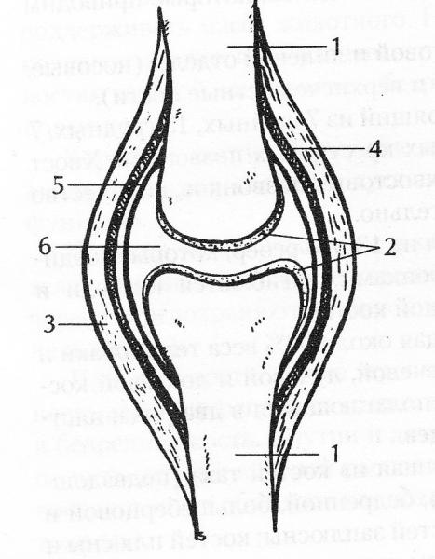
Часть 2.
11. Выберите три правильных ответа. Искривление позвоночника может быть результатом
А. постоянного ношения портфеля в одной руке Г. занятий плаванием
Б. несоответствия высоты стола росту человека Д. неправильного питания
В. неправильного положения тела при письме Е. подвижных игр

12. Установите соответствие между веществами, входящими в состав костной ткани, и их характеристикой
ХАРАКТЕРИСТИКА ВЕЩЕСТВА
А. придают костям упругость 1. минеральные
Б. обеспечивают твердость костей 2. органические
В. разрушаются при прокаливании кости
Г. содержание уменьшается в пожилом возрасте
Д. удаляются выдерживанием кости в соляной кислоте
Е. содержание увеличивается в пожилом возрасте

13. Вставьте в текст пропущенные определения из предложенного перечня.

В черепе человека различают мозговой и лицевой отделы. В отличие от животных, в черепе человека преобладает _____(А), в состав которого входят кости, соединенные с помощью _____(Б). Единственная подвижно соединенная кость черепа - ______(В). Она относится к ____(Г).

Термины:
1. височная 4. лицевой отдел
2. нежнечелюстная 5. мозговой отдел
3. сустав 6. костный шов

Часть 3.
14. Какие особенности строения костей обеспечивают их прочность и легкость?

